GRUPA BIEDRONKI
14.04.2021r.

Temat tygodnia: Łąka wiosną.
Temat dnia: Gdzie jest motylek?

1. Zabawa twórcza, ucząca szacunku do przyrody Słońce.
Dorosły mówi i pokazuje, dziecko go naśladuje.

Usiądź, proszę, na podłodze obok mnie. Trzymaj dłonie z przodu. Złóż je w pięści. Wyobraź sobie, że jesteś słońcem, które wschodzi i powoli wysyła światło w kierunku ziemi. Otwórz szeroko dłonie, wyciągnij palce, ręce i ramiona przybliż z powrotem do ciała i zamknij dłonie. Pokaż mi, jak słońce wschodzi i jak zachodzi. Powtórz to trzy razy… Teraz rozejrzyj się po całym pokoju. Wyobraź sobie, że jesteś słońcem wschodzącym w krajach południowych, świecącym bardzo mocno. Na południu słońce wschodzi bardzo szybko i mocno grzeje.
Pokaż mi, jak słońce wysyła światło na wszystkie strony… Wyrzuć ramiona w prawo i w lewo.
Teraz znowu przybliż je do ciała… Wyciągnij jak najdalej lewą nogę i przyciągnij ją z powrotem do ciała… Wyciągnij jak najdalej prawą nogę i przyciągnij ją z powrotem. Wyciągnij jednocześnie lewą nogę i lewe ramię, przyciągnij je z powrotem. Wyciągnij jednocześnie prawą nogę i prawe ramię, przyciągnij je z powrotem… Teraz wyciągnij jednocześnie obie nogi i ramiona, przyciągnij je z powrotem… Zamień się w słońce płynące powoli po niebie. Pokaż mi, w jaki sposób przemieszczasz się w przestrzeni kosmicznej i jak wysyłasz swoje promienie… Chodź dookoła i wysyłaj promienie… Teraz podejdź do ściany i przedstaw mi, w jaki sposób rano wstaje słońce. Zacznij od podłogi. Wyobraź sobie, że słońce jest intensywnie czerwone. Bardzo powoli i ostrożnie wysyła swoje promienie. Zaprezentuj mi, jak staje się coraz większe i większe, jak wysyła coraz silniejsze promienie… Teraz jesteś słońcem świecącym w południe. Pokaż mi, jak wysoko na niebie się znajdujesz. Chodź wokół mnie pośrodku pomieszczenia i pokazuj, jak silne promienie wysyłacie w kierunku ziemi…
A teraz zaprezentuj, w jaki sposób słońce zachodzi wieczorem. Idź znowu w kierunku ściany pomieszczenia i przedstaw mi, jak słońce zmienia się najpierw w piękną, czerwoną kulę, a następnie bardzo powoli znika za horyzontem. Zniż się do podłogi i pokaż mi delikatne promienie zachodzącego słońca. Chciałbym zobaczyć, jak odpoczywa za horyzontem…
Chodź teraz do środka. Zamień się w słońce, które śpi w nocy. Zniż się do podłogi i przedstaw mi, jak śpisz. Zamień się teraz we wschodzące słońce i zaprezentuj mi, jak rankiem staje się ono coraz większe i wysyła pierwsze promienie. Teraz zamień się w jasne słońce, świecące w ciągu dnia, i wysyłaj promienie mocno na wszystkie strony… Pokaż mi, w jaki sposób tworzysz zachodzące słońce. Bądź coraz mniejszy/a i mniejszy/a. Zaprezentuj, jak twoje promienie stają się coraz mniejsze i mniejsze…

2. Historyjka obrazkowa Gdzie jest motylek?
Rozwiązanie zagadki.
Piękny kwiat mieni się
w słońcu złotym.
Nie, to nie kwiat, to... (motyl)

3. Zabawa Kolory łąki.
Tablica demonstracyjna nr 63.
• Pokaż, co na łące jest żółte, co zielone, a co – czerwone.
Co jest niebieskie? Nazwij te zwierzęta i rośliny
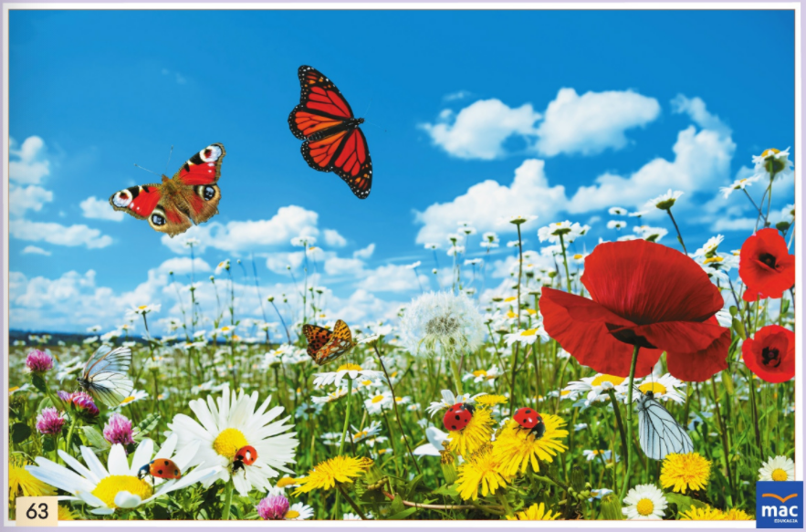

4. Zabawa Liczymy żabki.
Potrzebne: niebieski, owalny karton, zielone klocki.
Dziecko siedzi na dywanie. Dorosły umieszcza przed nim niebieski karton w kształcie owalu. Opowiada dziecku o żabkach, które wskakiwały do stawu (niebieskiego kartonu) lub wyskakiwały z niego. Np.: • W stawie pływało pięć żabek. Trzy żabki wyskoczyły na brzeg. Ile żabek zostało w stawie? (Dorosły układa na kartonie-stawie pięć zielonych klocków-żabek. Potem zabiera trzy klocki. Dziecko liczy pozostałe klocki-żabki). W stawie pływało pięć żabek. Cztery żabki wyskoczyły na brzeg. Ile żabek pozostało? (Dziecko ilustruje zadanie. Bierze pięć klocków-żabek, odkłada cztery i liczy, ile klocków-żabek pozostało).

5. Zabawa ruchowa z elementami skoku Skoki żab.
Dziecko naśladuje skoki żab, skacząc do przodu, do tyłu, w bok, według poleceń dorosłego.

6. Karta pracy, cz. 2, nr 34.
Obejrzyjcie obrazki.
− Gdzie jest Zuzia?
− Co robi?
− W jakim kolorze są kwiaty na łące?
− Co zrobił motylek?
− Dlaczego Zuzia nie zauważyła motylka?
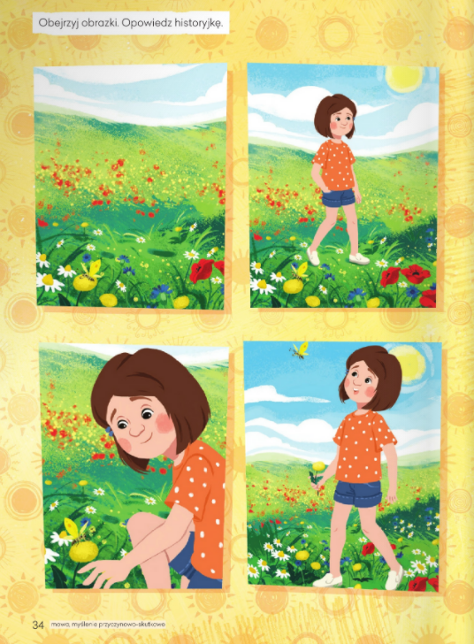

• Opowiedzcie historyjkę o tym, co zdarzyło się na łące.
• Opowiadanie (z pomocą dorosłego) historyjki obrazkowej.
• Próby nadania tytułu historyjce.
• Omówienie wyglądu motyla cytrynka
• Rysowanie żółtego motylka (cytrynka) na żółtym kwiatku (mniszku lekarskim).
Kartki, kredki żółte i zielone.

7. Karta pracy, cz. 2, nr 35.
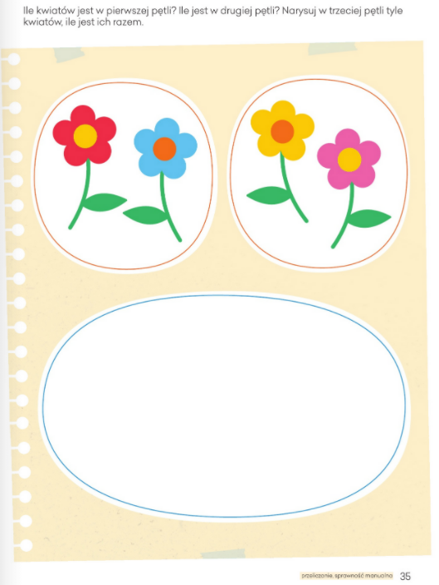

8. Zabawa przy piosence Żabki.

Link: https://soundcloud.com/user-956760406/abki-s-i-muz-danuta-i-karol

Pozdrawiamy i życzymy owocnej pracy.
Wychowawcy: Katarzyna Bis, Małgorzata Tofil

